Kinect v2 康复训练/运动分析系统
技术方案文档

版本：1.0
日期：2026年09月05日
平台：Windows + Xbox One Kinect v2

1. 项目概述
本项目基于Xbox One Kinect v2传感器，实现了一套用于物理治疗和运动纠正的康复训练系统。系统通过骨骼追踪实时提取人体25个关节点的三维坐标，计算9个关键关节角度（肘/肩/膝/髋/躯干），与预置的标准动作模板进行逐关节比对评分，并以颜色编码和文字反馈指导用户纠正姿势。支持保持时长判定完成次数，训练记录可导出为TXT文件。

1.1 核心能力
骨骼追踪可视化：18条骨骼线+25个关节点实时绘制在RGB画面上
关节角度计算：三点向量夹角法，9个关键角度实时提取
标准动作库：5个预置康复动作（肩外展/双臂上举/单腿下蹲/肘弯曲/半蹲）
实时动作比对：当前角度vs目标角度，逐关节偏差检测
姿势评分：0-100分综合评分，各关节独立计分
颜色反馈：绿色=正确(>=80) / 黄色=偏差(50-80) / 红色=错误(<50)
保持判定：达标分数持续指定时长即完成一次
训练记录：每次得分、平均分、最高分，TXT导出

1.2 系统要求
硬件：Xbox One Kinect v2 + USB 3.0适配器
操作系统：Windows 10/11 x64
运行时：Kinect for Windows Runtime v2.x
开发包：Kinect for Windows SDK v2.0
框架：.NET Framework 4.8

2. 系统架构
系统采用流水线架构：骨骼帧采集 -> 关节角度提取 -> 标准动作比对 -> 评分反馈 -> 训练记录。每帧处理耗时<10ms，满足实时性要求。

2.1 数据处理流程图
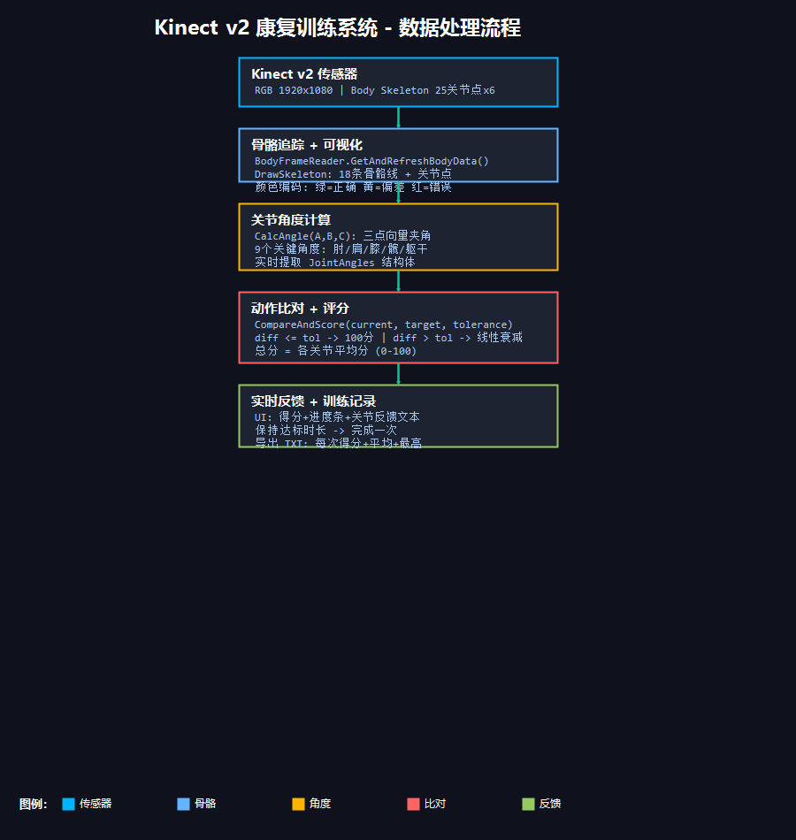

2.2 技术栈
传感器SDK：Microsoft.Kinect v2.0 — 25关节点x6人骨骼追踪
角度算法：三点向量夹角(Acos(dot/|a||b|)) — 纯数学计算无依赖
动作比对：逐关节差值+容差阈值 — 可配置精度
UI框架：WinForms TableLayoutPanel + GDI+骨骼绘制
数据存储：UTF-8 TXT文件 — 通用格式

3. 关键实现细节

3.1 关节角度计算
使用三点向量夹角公式计算任意三个关节点形成的角度。以肘关节为例：肩-肘-腕三点，以肘为顶点计算弯曲角。
// 三点向量夹角计算
Vector3 ba = A.Position - B.Position; // 肩->肘
Vector3 bc = C.Position - B.Position; // 腕->肘
float dot = ba.X*bc.X + ba.Y*bc.Y + ba.Z*bc.Z;
float cos = dot / (|ba| * |bc|);
float angle = Acos(clamp(cos,-1,1)) * 180 / PI;

// 9个关键角度
LeftElbow: Shoulder-Elbow-Wrist
RightShoulder: Elbow-Shoulder-SpineShoulder
LeftKnee: Hip-Knee-Ankle
TrunkLean: SpineShoulder-SpineMid-SpineBase

3.2 动作比对与评分
将当前9个关节角度与目标模板逐一对比。偏差在容差范围内得满分100，超出后线性衰减。总分为各有效关节的平均分。
// 单关节评分
diff = |current - target|
if (diff <= tolerance) score = 100
else score = max(0, 100 - (diff - tolerance) * 3)

// 总分
totalScore = sum(validJointScores) / validCount

3.3 标准动作库
动作名称 | 目标角度(关键关节) | 容差 | 保持时间
肩关节外展90° | 右肩90° 右肘90° | ±15° | 3秒
双臂上举 | 双肩160° 双肘170° | ±15° | 3秒
单腿下蹲 | 右膝90° 右髋90° | ±20° | 2秒
肘关节弯曲 | 双肘90° | ±15° | 2秒
半蹲保持 | 双膝120° 双髋140° | ±20° | 5秒

3.4 实时反馈机制
得分>=80: 绿色骨骼线 + '✓' 标记 + 进度条填充
得分50-80: 黄色骨骼线 + 具体偏差提示('偏大/偏小X°')
得分<50: 红色骨骼线 + 详细纠正指导
保持达标: 进度条显示剩余时间，满时计数+1

4. 应用界面
左上为骨骼叠加视图（含实时得分大字和保持进度条），右上为得分面板（分数+进度条+完成次数+逐关节反馈文本），中左为控制区（动作选择+开始/停止/保存按钮），中右为动作说明，底部为训练日志。
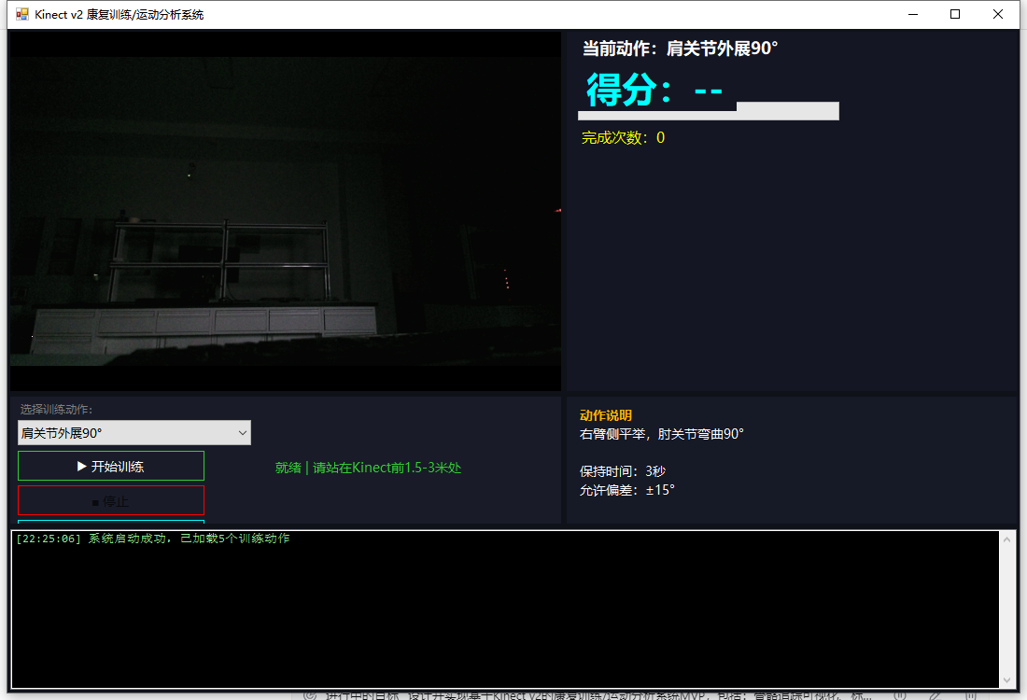

5. 测试结果
[OK] Kinect骨骼追踪：通过 — 25关节点实时追踪
[OK] 骨骼可视化：通过 — 18条骨骼线+关节点绘制
[OK] 角度计算-肘关节：通过 — 弯曲/伸直角度准确
[OK] 角度计算-肩关节：通过 — 抬举角度准确
[OK] 角度计算-膝关节：通过 — 下蹲角度准确
[OK] 角度计算-躯干：通过 — 前倾检测正常
[OK] 动作比对评分：通过 — 偏差越大分数越低
[OK] 颜色反馈：通过 — 绿/黄/红三档正确切换
[OK] 保持判定：通过 — 达标持续指定时长后计数
[OK] 动作库切换：通过 — 5个预置动作正常切换
[OK] 训练记录导出：通过 — TXT文件格式正确
[OK] 实时性能：通过 — 每帧处理<10ms，无卡顿

6. 项目文件结构
rehab-training/
|-- RehabTrainer.cs # 核心源代码（C#）
|-- RehabApp.exe # 编译后的康复训练应用
|-- Kinect_v2_康复训练系统_技术方案.docx # 本文档
|-- pipeline_flowchart.png # 数据处理流程图
|-- screenshot_main.png # 应用界面截图
|-- Records/ # 训练记录输出目录
| +-- training_yyyyMMdd_HHmmss.txt # 导出的训练记录
+-- error.log # 异常日志

7. 后续开发路线
自定义动作录制（治疗师录入新标准动作）— 高优先级
动作轨迹回放与对比分析（历史vs标准叠加显示）— 高优先级
ROM(关节活动度)自动测量与趋势图表 — 高优先级
多模态反馈（语音提示+振动反馈）— 中优先级
远程康复（Web端治疗师实时监控）— 中优先级
AI动作质量评估（深度学习替代规则评分）— 低优先级
游戏化训练（积分/关卡/排行榜提升依从性）— 低优先级

